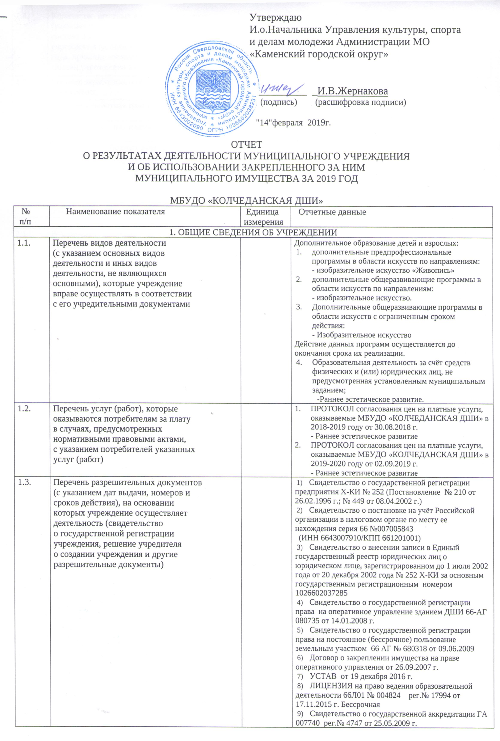

1.4. | Количество штатных единиц учреждения  (указываются данные о количественном  составе и квалификации сотрудников  учреждения на начало и на конец отчетного года, причины изменения количества штатных единиц учреждения на конец отчетного года) |  | На начало 2019 г.: 7 штатных сотрудников, из них  I категория - 2 человека, высшая категория – 1 человек  4 человека МОП.  На конец 2019 г.- 7 штатных сотрудников,  высшая категория -2 человека, I категория- 1 человек,  4 человека МОП
1.5. | Средняя заработная плата сотрудников  учреждения |  | 25 678,20
1.5. | Средняя заработная плата основного  персонала |  | 42 992,40
1.5. | Средняя заработная плата руководителя учреждения |  | 26 182,68
1.6. | Количество свободных вакансий  на начало и конец отчетного периода |  | Вакансий нет
1.6. | Для муниципальных автономных  учреждений дополнительно:
1.7. | Среднегодовая численность работников |  | 7
1.8. | Состав наблюдательного совета (с указанием должностей, фамилий, имен, отчеств)
2. РЕЗУЛЬТАТ ДЕЯТЕЛЬНОСТИ УЧРЕЖДЕНИЯ
2.1. | Изменение (увеличение, уменьшение)  балансовой (остаточной) стоимости  нефинансовых активов относительно  предыдущего отчетного года (в процентах) |  | Изменение балансовой стоимости – 0%  Изменение остаточной стоимости -0%
2.2. | Общая сумма выставленных требований  в возмещение ущерба по недостачам и  хищениям материальных ценностей,  денежных средств, а также от прочих  материальных ценностей |  | нет
2.3. | Изменения (увеличение, уменьшение)  дебиторской и кредиторской  задолженности учреждения в разрезе  поступлений (выплат), предусмотренных планом  финансово-хозяйственной деятельности  учреждения относительно предыдущего  отчетного года (в процентах)  с указанием причин образования  просроченной кредиторской  задолженности, а также дебиторской  задолженности, нереальной  к взысканию |  | За счёт средств бюджета КГО:  Дебиторская задолженность на начало года – 10 384,75 руб., на конец года – 3716504,86 руб. Кредиторская задолженность по расчётам с поставщиками и подрядчиками на начало года – 131259,367 руб., на конец года – 185428,98 руб. Увеличение - на 41,27 %.  За счёт доходов, полученных от платной и иной приносящей доход деятельности:  Дебиторская задолженность по доходам на начало года – 25 750,00 руб., на конец года – 20 050,00 руб. Уменьшение - на 22,18 %. Кредиторская задолженность по расчётам с поставщиками и подрядчиками по доходам на начало года – 0 руб., на конец года – 0 руб. Изменений нет.  Субсидии на иные цели:  Дебиторская задолженность – 0 руб. Кредиторская задолженность по расчётам с поставщиками и подрядчиками – 0 руб.  Просроченной кредиторской задолженности, а также дебиторской задолженности, нереальной к взысканию на конец отчётного периода нет.
2.4. | Суммы доходов, полученных учреждением от оказания платных услуг (выполнения работ)
2.5. | Цены (тарифы) на платные услуги  (работы), оказываемые потребителям  (в динамике в течение отчетного периода) |  | - раннее эстетическое развитие  с 01 января по 31 мая - 1000 руб.  с 01 сентября по 31 декабря – 1000 руб.
2.6. | Общее количество потребителей,  воспользовавшихся услугами (работами) учреждения (в том числе платными для потребителей) |  | 67 человека за 2019 год
2.7. | Количество жалоб потребителей и  принятые по результатам их рассмотрения меры |  | 0
2.8. | Информация о проверках деятельности  учреждения, проведенных уполномоченными органами и организациями, с указанием тем  проверок
 |  |  | Показатель объема муниципальной услуги | Утверждено в гос. задании на год |  | Исполнено на отчётную дату |  | Допустимое отклонение |  |  |  | Отклонение превышающее значение |  |  | Причина отклонения
2.9. | Показатели исполнения учреждением  муниципального задания  (характеристика причин отклонения  от запланированных значений,  утвержденных в муниципальном  задании) |  | Услуга Реализация дополнительных предпрофессиональных программ в области искусств: Живопись
2.9. |  |  | человеко-час | 15 584,7 |  | 17065,65 (+1480,95  ч/ч) |  | 10% (1558,47  ч/ч) |  |  |  | 0 |  |  | Увеличение количества учащихся
2.9. |  |  | Услуга Реализация дополнительных общеразвивающих программ
2.9. |  |  | человеко-час | 3 441,6 |  |  | 3441,6 |  | 10% |  |  |  | 0
2.9. |  |  | Прочие сведения о муниципальном задании
2.9. |  |  | Наименование показателя |  | Единица измерения |  | Значение, утвержденное в муниципальном задании |  |  |  | Фактическое значение за отчетный период |  |  |  | Процент выполнения значения показателя, характеристика причин отклонения
2.9. |  |  | Количество учащихся указанной ДШИ |  | человек |  | - |  |  |  | 47 |  |  |  | -
2.9. |  |  | Количество детей указанной ДШИ, привлекаемых к участию в творческих мероприятиях |  | человек |  | - |  |  |  | 47 |  |  |  | -
2.9. |  |  | Доля детей, привлекаемых к участию в творческих мероприятиях, в общем числе детей указанной ДШИ |  | процент |  | - |  |  |  | 100
2.9. |  |  | Количество учащихся указанной ДШИ, привлекаемых к участию в конкурсных творческих мероприятиях |  | человек |  | - |  |  |  | 40 |  |  |  | -
2.9. |  |  | Доля учащихся указанной ДШИ, привлекаемых к участию в конкурсных творческих мероприятиях, от общего числа учащихся указанной ДШИ |  | процент |  |  |  |  |  | 85,1
2.9. |  |  | Количество учащихся указанной ДШИ, ставших победителями и призерами |  | человек |  | - |  |  |  | 17 |  |  |  | -
2.9. |  |  | Доля обучающихся, ставших победителями и призерами региональных, всероссийских мероприятий |  | процент |  | - |  |  |  | 36,1
2.9. | Для бюджетных и автономных  учреждений дополнительно:
2.10. | Суммы кассовых и плановых  поступлений (с учетом возвратов)  в разрезе поступлений,  предусмотренных планом |  | Субсидии на выполнение государственного задания |  |  |  |  |  |  |  | 2 723 600,00
2.10. |  |  | Целевые субсидии |  |  |  |  |  |  |  | 1468 099,71
2.10. |  |  | Бюджетные инвестиции |  |  |  |  |  |  |  | 0
2.10. |  |  | Приносящая доход деятельность (собственные доходы учреждения |  |  |  |  |  |  |  | 255 000,00
2.10. |  |  | Всего поступлений |  |  |  |  |  |  |  | 4 446 699,71
2.11. | Суммы кассовых и плановых выплат  (с учетом восстановленных кассовых  выплат) в разрезе выплат,  предусмотренных планом |  | Оплата труда и начисления на выплаты по оплате труда |  |  |  |  |  |  |  | 210 |  |  | 2 882 513,41
2.11. |  |  | Оплата услуг связи |  |  |  |  |  |  |  | 221 |  |  | 4 205,92
2.11. |  |  | Оплата транспортных услуг |  |  |  |  |  |  |  | 222 |  |  | 521,00
2.11. |  |  | Оплата коммунальных услуг |  |  |  |  |  |  |  | 223 |  |  | 110 912,34
2.11. |  |  | Оплата услуг по содержанию имущества |  |  |  |  |  |  |  | 225 |  |  | 1 307 873,10
2.11. |  |  | Прочие расходы, услуги |  |  |  |  |  |  |  | 226 |  |  | 80 603,48
2.11. |  |  | Прочие расходы |  |  |  |  |  |  |  | 290 |  |  | 2 210,28
2.11. |  |  | Приобретение основных средств |  |  |  |  |  |  |  | 310 |  |  | 31 782,00
2.11. |  |  | Приобретение прочих материальных запасов |  |  |  |  |  |  |  | 346 |  |  | 23 838,18
2.11. |  |  | Приобретение прочих материальных запасов однократного применения |  |  |  |  |  |  |  | 349 |  |  | 2 240,00
2.11. |  |  | ВСЕГО |  |  |  |  |  |  |  |  |  |  | 4 446 699,71
2.11. | Для казенных учреждений дополнительно:
2.12. | Показатели кассового исполнения  бюджетной сметы учреждения |  | 4 446 699,71
2.13. | Показатели доведенных учреждению  лимитов бюджетных обязательств |  | 4 576 600,00
3.ИСПОЛЬЗОВАНИЕ ИМУЩЕСТВА, ЗАКРЕПЛЕННОГО  ЗА УЧРЕЖДЕНИЕМ |  |  | На начало отчетного  периода |  |  |  |  |  |  | На конец отчетного  периода
3.1. | Общая балансовая (остаточная)  стоимость недвижимого имущества,  находящегося у учреждения на праве  оперативного управления |  | 917 332,92 (0,00) |  |  |  |  |  |  | 917 332,92 (0,00)
3.2. | Общая балансовая (остаточная) стоимость недвижимого имущества, находящегося у учреждения на праве оперативного управления и переданного в аренду
3.3. | Общая балансовая (остаточная) стоимость недвижимого имущества, находящегося у учреждения на праве оперативного управления и  переданного в безвозмездное пользование
3.4. | Общая балансовая (остаточная)  стоимость движимого имущества,  находящегося у учреждения на праве  оперативного управления |  | 103 101,96 |  |  |  |  |  |  | 103 101,96
3.5. | Общая балансовая (остаточная) стоимость движимого имущества, находящегося у учреждения на праве оперативного управления и  переданного в аренду
3.6. | Общая балансовая (остаточная) стоимость движимого имущества, находящегося у учреждения на праве оперативного управления и  переданного в безвозмездное пользование
3.7. | Общая площадь объектов недвижимого  имущества, находящегося у учреждения  на праве оперативного управления |  | 300,7 |  |  |  |  |  |  | 300,7
3.8. | Общая площадь объектов недвижимого  имущества, находящегося у учреждения  на праве оперативного управления и  переданного в аренду
3.9. | Общая площадь объектов недвижимого  имущества, находящегося у учреждения  на праве оперативного управления и  переданного в безвозмездное пользование
3.10. | Количество объектов недвижимого  имущества, находящегося у учреждения  на праве оперативного управления |  | 1 здание |  |  |  |  |  |  | 1 здание
3.11. | Объем средств, полученных в отчетном  году от распоряжения в установленном  порядке имуществом, находящимся  у учреждения на праве оперативного управления
3.11. | Для бюджетных учреждений дополнительно:
3.12. | Общая балансовая (остаточная) стоимость недвижимого имущества, списанного учреждением в отчетном периоде
3.13. | Общая балансовая (остаточная) стоимость недвижимого имущества, приобретенного учреждением в отчетном году за счет средств,  выделенных учреждению на указанные цели
3.14. | Общая балансовая (остаточная) стоимость недвижимого имущества, приобретенного учреждением в отчетном году за счет доходов,  полученных от платных услуг и иной  приносящей доход деятельности | Руб. | 133 795,93 |  |  |  |  |  |  | 133 795,83
3.15. | Общая балансовая (остаточная) стоимость особо ценного движимого имущества, находящегося у учреждения на праве оперативного управления
3.16. | Общая балансовая (остаточная) стоимость особо ценного движимого имущества, приобретенного  учреждением в отчетном году за счет средств, выделенных учреждению на указанные цели
3.17. | Общая балансовая (остаточная) стоимость особо ценного движимого имущества, приобретенного учреждением в отчетном году за счет доходов, полученных от платных услуги иной приносящей доход деятельности
3.18. | Общая балансовая (остаточная) стоимость особо ценного движимого имущества, списанного учреждением в отчетном году
3.19. | Дополнительные сведения об использовании имущества, закрепленного за автономным  учреждением (предоставляются в соответствии с Правилами опубликования отчетов о деятельности автономного учреждения и об использовании закрепленного за ним имущества, утвержденными Постановлением Правительства  Российской Федерации от 18.10.2007 N 684)

Директор
МБУДО «КОЛЧЕДАНСКАЯ ДШИ» __________ Федорова С.А.
(подпись) (расшифровка подписи)

Главный бухгалтер
муниципального учреждения __________ Заюренко Н.Ю.
(подпись) (расшифровка подписи)

"14" февраля 2019г.

